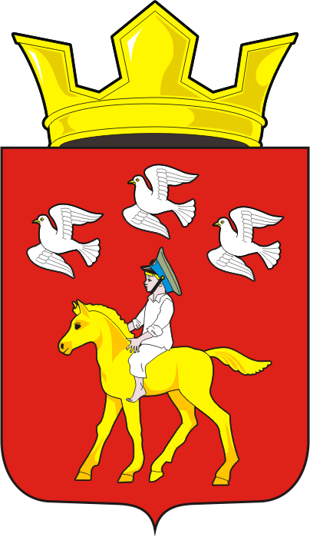

АДМИНИСТРАЦИЯ ЧЕРКАССКОГО СЕЛЬСОВЕТА САРАКТАШСКОГО РАЙОНА ОРЕНБУРГСКОЙ ОБЛАСТИ
П О С Т А Н О В Л Е Н И Е
_________________________________________________________________________________________________________
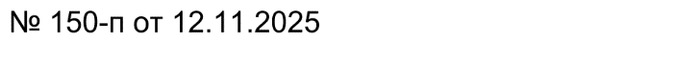
с. Черкассы
Прогноз основных характеристик (общий объем доходов, общий объем расходов, дефицита (профицита бюджета) бюджета
муниципального образования Черкасский сельсовет на 2026 год
и плановый период 2027 и 2028 годов.

В соответствии со статьей 184.2 Бюджетного кодекса Российской Федерации:
- Утвердить прогноз основных характеристик бюджета муниципального образования Черкасский сельсовет на 2026 год и плановый период 2027 и 2028 годов, согласно приложения 1 к настоящему постановлению.
- Контроль за исполнением настоящего постановления оставляю за собой.
- Настоящее постановление вступает в силу после официального опубликования в информационном бюллетене «Черкасский сельсовет» и подлежит размещению на официальном сайте администрации Черкасского сельсовет.

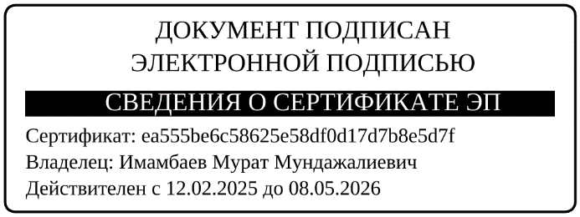
Глава сельсовета М.М. Имамбаев

Разослано: прокурору района, финансовый отдел администрации Саракташского района, официальный сайт, в дело.
Приложение 1
к постановлению администрации Черкасского сельсовета
от 12.11.2025 г. № 150 -п
Прогноз основных характеристик бюджета муниципального образования
Черкасский сельсовет на 2026 год и плановый период 2027 и 2028 годов

Показатели | 2025 год (тыс. руб.) - уточненный | 2026 год (тыс.руб.) | 2027 год (тыс.руб.) | 2028 год (тыс.руб.)
1 | 2 | 4 | 5 | 5
Собственные доходы в том числе: | 7472,00 | 8767,00 | 9901,00 | 10737,00
Налог на доходы физических лиц | 3730,00 | 4319,00 | 4729,00 | 5214,00
Акцизы по подакцизным товарам (продукции), производимым на территории Российской Федерации | 1730,00 | 1991,00 | 2648,00 | 2748,00
Налоги на совокупный доход | 270,00 | 588,00 | 629,00 | 741,00
Налоги на имущество | 159,00 | 191,00 | 205,00 | 205,00
Государственная пошлина | 0 | 0 | 0 | 0
Единый сельскохозяйственный налог | 60,00 | 22,00 | 22,00 | 22,00
Земельный налог с организаций | 412,00 | 467,00 | 468,00 | 595,00
Земельный налог с физических лиц | 1111,0 | 1172,00 | 1183,00 | 1195,00
Доходы от использования имущества, находящегося в муниципальной собственности | 0,00 | 17,00 | 17,00 | 17,00
Доходы от продажи материальных и нематериальных активов | 0,00 | 0,00 | 0,00 | 0,00
Прочие неналоговые доходы | 0,00 | 0,00 | 0,00 | 0,00
Безвозмездные перечисления | 11988,28 | 12776,82 | 14301,65 | 12548,05
Всего доходы | 19460,28 | 21543,82 | 24202,65 | 23285,05
Всего расходы | 19752,56 | 21543,82 | 24202,65 | 23285,05
Дефицит (-), профицит (+) | -292,28 | 0,00 | 0,00 | 0,00

